Informe Metodológico

Estimación del Promedio de Hijos Nacidos Vivos por Distrito en Perú Mediante Métodos de Estimación en Áreas Pequeñas

Diciembre 2025

Table of Contents

1. Antecedentes 3
2. Modelos de estimación en áreas pequeñas. 4
2.1 Modelo Fay-Herriot (FH) 4
2.2 Modelo con errores anidados (BHF) 4
2.3 Método de Elbers, Lanjouw y Lanjouw (ELL) 5
2.4 Mejor predictor empírico (EBP) 5
3. Metodología de estimación distrital de fecundidad y mortalidad en el Perú 5
4. Implementación del modelo SAE en indicadores de fecundidad y mortalidad 6
4.1 Fecundidad 7
4.1.1 Definición y descripción de los indicadores de fecundidad 7
4.1.1 Evaluación de la estimación directa 8
4.1.2 Indicadores de calidad propuestos 8
4.1.3 Reglas de decisión para la inclusión de distritos 9
5. Estimación de la varianza del estimador directo 11
5.1 Aproximación de la varianza en encuestas de hogares 11
5.2 Estimación de varianza para modelos SAE en Perú 13
5.2.1 Función generalizada de varianza para el indicador “Promedio de hijos nacidos vivos” 13
6. Procedimiento final de estimación distrital de fecundidad y mortalidad en Perú 16
6.1 Covariables incluidas en el análisis 16
6.2 Estimación de coeficientes de regresión del modelo sintético 17
6.3 Estimación de la varianza del modelo sintético 17
7. Estimación del error en el modelo 18
8. Resultados y validación de los modelos 18
8.1 Indicador Promedio de hijos nacidos vivos 19
8.1.1 Validación de supuestos del modelo 19
8.1.2 Mapas del indicador y precisión 24
9. Referencias 26

Antecedentes

Perú, en el marco de su compromiso con la generación de información social y demográfica de calidad, ha reconocido la importancia de contar con indicadores confiables que reflejen la dinámica de la fecundidad y la mortalidad infantil. Tradicionalmente, las encuestas nacionales han permitido estimar estos fenómenos a nivel agregado principalmente nacional y departamental mediante métodos estándar de análisis de encuestas complejas. Dichas estimaciones han sido la base para diseñar y evaluar políticas públicas de salud, población y desarrollo social.
Sin embargo, las estimaciones tradicionales presentan limitaciones cuando se requiere información para dominios más desagregados, como provincias o distritos. En estos niveles, las muestras suelen ser reducidas o incluso nulas, lo que disminuye la precisión de los resultados y debilita sus propiedades estadísticas de consistencia e insesgamiento.
Durante los últimos años, se ha intensificado la demanda de contar con estadísticas más detalladas que permitan orientar de manera eficiente las intervenciones en salud sexual y reproductiva, así como la atención de la niñez en el territorio. Esta necesidad obedece al interés de disponer de estimaciones precisas y oportunas de indicadores clave de fecundidad y mortalidad infantil en áreas pequeñas, a fin de fortalecer la planificación de políticas y la asignación de recursos en los distintos niveles de gobierno.
En respuesta a este desafío, surge el proyecto SAEfertility, que incorpora avances recientes en metodologías de estimación en áreas pequeñas (SAE). El proyecto utiliza bases de datos individuales de mujeres en edad fértil y registros de nacimientos para el año 2024, aplicando procedimientos que combinan el conteo de eventos y el cálculo del tiempo de exposición al riesgo, integrando el diseño muestral para garantizar la representatividad de los resultados.
Los indicadores principales considerados son: tasas específicas de fecundidad (ASFR), tasa global de fecundidad (TFR), promedio de hijos nacidos vivos, así como los indicadores de mortalidad infantil (IMR), mortalidad de la niñez (CMR) y mortalidad en menores de cinco años (U5MR). Estos resultados buscan responder a la creciente necesidad de información granular y de alta calidad para el monitoreo de la fecundidad y la salud infantil en el Perú.

Modelos de estimación en áreas pequeñas.

Los métodos de estimación en áreas pequeñas (SAE) se clasifican, en términos generales, de acuerdo con el nivel de agregación de la información auxiliar utilizada. En la literatura se distinguen dos enfoques principales: Modelos de área: establecen la relación entre estimadores directos obtenidos para cada dominio geográfico o poblacional y un conjunto de covariables disponibles en forma agregada. Estos modelos son especialmente útiles cuando no se dispone de información individual o existen restricciones de confidencialidad. Modelos a nivel de unidad: permiten vincular directamente el valor de la variable de interés para cada individuo con covariables observadas a ese mismo nivel. A continuación, se describen los modelos más utilizados en la literatura especializada de estimación en áreas pequeñas, los cuales han sido aplicados en múltiples contextos para generar indicadores sociodemográficos y de bienestar.

Modelo Fay-Herriot (FH)
El modelo de Fay y Herriot (1979) es el más representativo entre los modelos de área. Su estructura es de dos niveles: en el primero, se utiliza un estimador directo insesgado a nivel de dominio, y en el segundo, se incorpora un conjunto de covariables asociadas al área, mediante un modelo de regresión lineal:
$${\hat{θ}}_{d}^{Dir}={x_{d}}^{'}β+u_{d}+e_{d}, d=1,…,D$$
Donde, $β$ es el vector de parámetros comunes a todos los dominios;${ u}_{d}$ corresponde a un efecto aleatorio específico de cada área, que captura la variabilidad no explicada por las covariables; $e_{d}$representa el error de muestreo asociado al estimador directo. Se asume que $u_{d}∼^{iid}{(}0,σ_{u}^{2})$ y que los errores de muestreo $e_{d}∼^{ind}{(}0,ψ_{d})$ , siendo mutuamente independientes. En la práctica, las varianzas $\hat{σ_{u}^{2}}$ y ${\hat{ψ}}_{d}$​ deben ser estimadas mediante métodos como máxima verosimilitud, máxima verosimilitud restringida o técnicas basadas en momentos.

2.2 Modelo con errores anidados (BHF)
El modelo de Battese, Harter y Fuller (1977) pertenece a la familia de modelos a nivel de unidad. En este caso, se relaciona una variable de interés $(Y_{di})$ ​ con covariables observadas para el individuo $i$ en el dominio $d$:
$$Y_{di}={x_{di}}^{'}β+u_{d}+e_{di}, i=1,…,N_{d}, d=1,…,D$$
En este caso, $u_{d }$es un efecto aleatorio común al dominio, y $e_{di}$ el error individual. Se asume independencia entre ambos componentes, permitiendo modelar la heterogeneidad tanto a nivel agregado como individual. Este modelo resulta adecuado cuando se dispone de información a nivel de hogares o personas.

2.3 Método de Elbers, Lanjouw y Lanjouw (ELL)
El enfoque propuesto por Elbers, Lanjouw y Lanjouw (2003) es un modelo a nivel de unidad ampliamente aplicado en la construcción de mapas de bienestar. Parte de una transformación logarítmica de la variable de interés (por ejemplo, ingreso o gasto per cápita), que se relaciona con covariables individuales a través de un modelo de regresión:
$$Y_{di}^{*}={x_{di}}^{'}β+u_{d}+e_{di}, i=1,…,N_{d}, d=1,…,D$$
Donde $Y_{di}^{*}$ corresponde a la transformación log-shift de la variable, $u_{d}$representa efectos específicos de cada área y $e_{di}$ el error individual.

2.4 Mejor predictor empírico (EBP)

Molina y Rao (2010) desarrollaron un enfoque que extiende los modelos con errores anidados para la estimación de indicadores no lineales. El procedimiento permite obtener predictores consistentes y eficientes de medidas complejas, como los índices de Foster-Greer-Thorbecke (FGT), al combinar información de las unidades observadas con predicciones para las unidades no muestreadas en cada dominio.

Metodología de estimación distrital de fecundidad y mortalidad en el Perú

Aunque existe una amplia variedad de enfoques para la estimación en áreas pequeñas, la metodología aplicada en este documento se fundamenta en el modelo de áreas de Fay-Herriot. Este enfoque utiliza un estimador compuesto, definido como una combinación lineal entre el estimador directo y el estimador sintético, en la cual la ponderación depende de la magnitud relativa de sus varianzas. Así, cuando la varianza del estimador directo es pequeña frente a la heterogeneidad no explicada por las covariables, se le asigna mayor peso al estimador directo, y viceversa.
El modelo de Fay-Herriot fue seleccionado frente a otras alternativas, como los modelos a nivel de unidad (por ejemplo, BHF o ELL), debido a la disponibilidad de información auxiliar de alta cobertura y calidad, censos de población y vivienda, y información satelital. Esta riqueza de información permite fortalecer los vínculos entre los estimadores directos y las variables auxiliares en el marco del proyecto. En términos formales, el modelo Fay-Herriot se estructura en dos niveles:
- Nivel 1 – Modelo de vínculo (estimación sintética):
$$θ_{d}={x_{d}}^{'}β+u_{d} , con { u}_{d}\overset{iid}{∼}(0,σ_{u}^{2})$$
Donde $θ_{d}$ representa el indicador de interés (por ejemplo, TFR, IMR o U5MR) en el distrito ddd, xdx_dxd​ es el vector de covariables auxiliares y udu_dud​ un efecto aleatorio que captura la variabilidad no explicada.
- Nivel 2 – Modelo de muestreo (estimación directa):
$${\hat{θ}}_{d}^{Dir}=Y_{d}+e_{d}, con e_{d}\overset{ind}{∼}(0,ψ_{d}^{2})$$
Donde ${\hat{θ}}_{d}^{Dir}$ corresponde al estimador directo obtenido a partir de la encuesta, y $e_{d}$ es el error de muestreo asociado.

Al combinar ambos niveles, se obtiene el modelo compuesto:
${\hat{θ}}_{d}^{FH}={x_{d}}^{'}β+u_{d}+e_{d},$ con ${ u}_{d}\overset{iid}{∼}\left(0,σ_{u}^{2}\right), e_{d}\overset{ind}{∼}(0,ψ_{d}^{2})$

Este puede expresarse también como una ponderación entre la estimación directa y la sintética:

${\hat{θ}}_{d}^{FH}={\hat{γ}}_{d}{\hat{θ}}_{d}^{Dir}+\left(1- {\hat{γ}}_{d} \right){\hat{θ}}_{d}^{syn}$ $, con$ $d=1,…,D$

Para asegurar la calidad de las estimaciones SAE en el ámbito distrital, resulta indispensable:

- Contar con fuentes administrativas y censales actualizadas y de calidad, que aporten variables explicativas pertinentes al fenómeno de fecundidad y mortalidad.
- Disponer de tamaños muestrales mínimos suficientes que permitan producir estimaciones directas con un nivel razonable de precisión.
De este modo, la combinación de información auxiliar confiable y de estimaciones directas consistentes constituye un insumo fundamental para el desarrollo de indicadores de fecundidad y mortalidad infantil en áreas pequeñas en el Perú.

Implementación del modelo SAE en indicadores de fecundidad y mortalidad

En esta sección se presenta la implementación del modelo de estimación en áreas pequeñas (SAE) para seis indicadores demográficos a nivel distrital, organizados en dos grupos: tres indicadores de fecundidad y tres indicadores de mortalidad. Para cada conjunto de indicadores se incluye la definición conceptual y operativa, la evaluación de la estimación directa, así como los indicadores de calidad propuestos y las reglas de decisión utilizadas para su inclusión en el modelo.

4.1 Fecundidad

En esta sección se presentan los principales indicadores de fecundidad estimados a partir de bases de datos individuales de mujeres en edad fértil (15–49 años) y de nacimientos ocurridos en el Perú en 2024. La estimación directa se realiza mediante el conteo de eventos (nacimientos) y el cálculo del tiempo de exposición al riesgo, aplicando el diseño muestral para asegurar la representatividad de los resultados. Estos indicadores permiten caracterizar la intensidad y el calendario reproductivo de la población femenina a nivel distrital. Indicadores de fecundidad considerados:

- Tasas Específicas de Fecundidad (ASFR): número de nacimientos vivos por cada 1.000 mujeraños en un grupo de edad quinquenal (15–19, 20–24, etc.). Permiten analizar la distribución de la fecundidad según edad.
- Tasa Global de Fecundidad (TFR): número promedio de hijos que tendría una mujer a lo largo de su vida reproductiva (15–49 años), si mantuviera las tasas de fecundidad observadas en cada grupo etario.
- Promedio de hijos nacidos vivos: indicador de fecundidad acumulada que estima el promedio de hijos efectivamente tenidos por cada mujer al momento de la entrevista.

4.1.1 Definición y descripción de los indicadores de fecundidad

Tasa Específica de Fecundidad (ASFR)
$${\text{ASFR}}_{a}=\frac{Y_{a}}{E_{a}}×1000$$
Donde:
$Y_{a}$: número total de nacimientos ocurridos en mujeres del grupo de edad $a$ durante el período de referencia.
$E_{a}$: número total de mujeraño de exposición en ese grupo de edad.
Multiplicamos por 1000 para expresar la tasa como nacimientos por cada 1.000 mujeraños.

Tasa Global de Fecundidad (TFR)
TFR=5×a∈A​ASFRa1000
Donde $A$ representa los grupos de edad quinquenales: 15–19, 20–24, …, 45–49.

Promedio de hijos nacidos vivos por mujer
$$\text{Promedio de hijos}=\frac{\sum_{i=1}^{n}{h_{i}}}{n}$$
Donde:
$h_{i}$: número de hijos nacidos vivos de la mujer $i$.
$n$: número total de mujeres encuestadas (entre 15 y 49 años).
Este indicador refleja la fecundidad acumulada hasta la fecha de la entrevista, a diferencia de la TFR que se refiere a tasas recientes.

4.1.1 Evaluación de la estimación directa
Como se mencionó anteriormente, para la presente aplicación se estableció un criterio de inclusión de distritos en el modelo de estimación en áreas pequeñas (SAE) basado en la disponibilidad de muestra y la posibilidad de obtener estimaciones directas mínimamente confiables. Bajo este criterio, se definió un conjunto de 177 distritos que fueron finalmente consideradas en la derivación de los parámetros de interés asociados a la estimación sintética.
La inclusión de distritos con estimaciones directas poco precisas podría afectar negativamente la calidad de los parámetros del modelo; sin embargo, la exclusión sistemática con base únicamente en el tamaño poblacional no resulta suficiente. En consecuencia, además del tamaño muestral alcanzado, se consideraron indicadores asociados a la calidad del trabajo de campo.
En la siguiente sección se describen los indicadores propuestos para evaluar la calidad de las estimaciones directas, mientras que en la sección 4.1.3 se define la regla de decisión finalmente aplicada.

4.1.2 Indicadores de calidad propuestos
Los indicadores considerados para evaluar la calidad de las estimaciones directas provienen de la literatura especializada en encuestas de hogares. En particular, el documento “Criterios de calidad en la estimación de indicadores usando encuestas de hogares. Una aplicación a la migración internacional” (Gutiérrez et al., 2020) presenta un conjunto de criterios ampliamente utilizados en estudios aplicados. En esta sección se describen los principales indicadores que se analizan para su eventual incorporación como insumos del modelo SAE. Conviene subrayar que los umbrales establecidos en la literatura para la publicación de estadísticas oficiales suelen ser más exigentes que los necesarios para la estimación en áreas pequeñas, por lo cual estos deben ser ajustados a las características de este ejercicio.
- Grados de libertad: corresponden a la diferencia entre el número de unidades primarias de muestreo (UPM) y el número de estratos en una subpoblación o área determinada (por ejemplo, provincias, sexo, etc.). Este valor refleja la cantidad de información independiente disponible y condiciona la amplitud de los intervalos de confianza (IC), dado que estos se construyen con base en una distribución t-Student con gl determinados.

- Coeficiente de variación (CV): se define como la razón entre el error estándar y la estimación puntual, representando el error relativo de muestreo:

$$CV\left({\hat{θ}}_{d}^{Dir}\right)=\frac{\sqrt{\hat{Var}\left({\hat{θ}}_{d}^{Dir}\right)}}{{\hat{θ}}_{d}^{Dir}}$$

- Coeficiente de variación logarítmico (CVL): se emplea en proporciones, ya que el CV puede ser asimétrico cuando la estimación se aproxima a cero o a uno. En tales casos, el CV tiende a inflarse artificialmente, mientras que el del complemento puede subestimarse.

- Tamaño de muestra (n): determina directamente la precisión de la estimación. A mayor tamaño muestral, menor error estándar e intervalos de confianza más estrechos.

- Tamaño de muestra efectivo (n_eff): corresponde al tamaño de muestra ajustado por el efecto de diseño y refleja la “información efectiva” aportada por la encuesta:

$$n_{eff}=\frac{n}{DEFF}$$
- Casos no ponderados: hace referencia al número de observaciones en la muestra con la característica de interés. Cuando este número es bajo, se asocia con elevados valores de CV y amplios intervalos de confianza. Este criterio debe evaluarse juntamente con otros.

4.1.3 Reglas de decisión para la inclusión de distritos

En este ejercicio, el objetivo de los criterios de calidad no es filtrar únicamente distritos con estimaciones directas precisas, sino garantizar que los insumos que entren al modelo SAE provengan de muestras mínimamente consistentes y confiables. De esta manera, se busca excluir configuraciones muestrales inadecuadas que podrían comprometer la estabilidad de los parámetros del modelo, manteniendo la lógica de que el propio estimador incorpora ponderaciones por precisión.
Tras revisar la literatura y considerando la estructura de la base, se definieron los siguientes criterios operativos de inclusión de distritos:
- Criterio 1. Número de UPM por distrito: Para asegurar información independiente suficiente, se incluyen únicamente distritos con al menos 4 unidades primarias de muestreo (UPM) observadas.
- Criterio 2. Tamaño muestral logrado: Con el fin de reducir problemas de inestabilidad en la estimación de la varianza directa, se establece un umbral de al menos 40 observaciones no ponderadas por distrito.
Adicionalmente, se calculan otros indicadores como la varianza directa y el coeficiente de variación (CV), los cuales sirven como insumo y diagnóstico de calidad estadística, pero no se utilizan como regla de exclusión automática.
Aplicando estas condiciones, se incluyeron finalmente 177 distritos en la estimación mediante el modelo SAE.
Figura 1: Criterios de inclusión de distritos a modelo FH
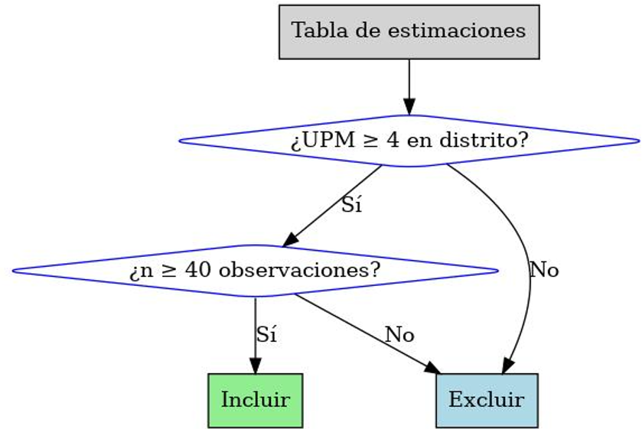
Fuente: CEPAL

Tabla 1: Detalle criterios de inclusión de distritos a modelo FH
Criterio | Total incluir | Total excluir
Número de UPM ≥ 4 | 207 | 717
Casos no ponderados > 40 | 186 | 738
UPM ≥ 4 & Casos no ponderados > 40 | 177 | 747
Fuente: CEPAL

Estimación de la varianza del estimador directo
Como se ha señalado, en la estimación en áreas pequeñas no solo interesa el valor puntual del estimador directo, sino también su varianza, dado que ambos constituyen insumos fundamentales del modelo Fay–Herriot. El estimador puntual aproxima el valor del parámetro en el distrito, mientras que la varianza indica el nivel de certeza asociado a dicha estimación. En consecuencia, un distrito con una varianza elevada tendrá intervalos de confianza más amplios que otro cuya estimación directa sea más precisa. Al trabajar con información proveniente de encuestas de hogares, es indispensable recordar que la validez inferencial se sustenta en la estrategia de muestreo, compuesta por el diseño de selección y el estimador aplicado.
Sea $y_{k}$ el resultado de la variable de interés (por ejemplo, número de hijos nacidos vivos) en el individuo k. La estimación directa de un indicador a nivel nacional puede expresarse como:
$${\hat{θ}}^{Dir}=\frac{\sum_{h}{\sum_{i}{\sum_{k∈s}{w_{k}}}} y_{k}}{\sum_{h}{\sum_{i}{\sum_{k∈s}{w_{k}}}}}=\frac{{\hat{t}}_{y}}{\hat{N}}$$
donde las sumatorias recorren los estratos de muestreo ($h=1…,H$), las unidades primarias de muestreo ($i=1,…,n_{Ih}$) y los individuos dentro de los hogares ($k=1,…,n_{i}$). El numerador estima el total poblacional del fenómeno de interés, y el denominador, el total de la población objetivo. El ponderador $w_{k}$ ​ corresponde al peso de muestreo calibrado.
De forma análoga, para un distrito $s_{d}$, la estimación puntual se define como:
$${\hat{θ}}_{d}^{Dir}=\frac{\sum_{h}{\sum_{i}{\sum_{k∈s_{d}}{w_{k}}}} y_{k}}{\sum_{h}{\sum_{i}{\sum_{k∈s_{d}}{w_{k}}}}}=\frac{{\hat{t}}_{y_{d}}}{{\hat{N}}_{d}}$$
Es importante subrayar que, en algunos distritos, el tamaño muestral efectivo (∣$s_{d}$​∣) puede ser muy reducido o incluso nulo. En tales casos, la distribución del estimador directo difícilmente se aproxima a la distribución teórica (t-Student con gl grados de libertad), lo que conlleva pérdida de propiedades deseables como insesgamiento, precisión y consistencia. Esta situación justifica la necesidad de complementar las estimaciones directas con modelos de áreas pequeñas, que aprovechan información auxiliar para mejorar la precisión en dominios con muestras limitadas.

Aproximación de la varianza en encuestas de hogares

En general, para cualquier estrategia de muestreo complejo, es posible definir expresiones genéricas para la varianza de un estimador directo. Por ejemplo, la varianza de un estimador de total ${\hat{t}}_{y}$ puede expresarse como:
$$Var\left( {\hat{t}}_{y}\right)=\sum_{k∈U}{\sum_{j∈U}{Δ_{kl}\frac{y_{k}}{π_{k}}\frac{y_{l}}{π_{l}}}}$$
donde $π_{k}$​ son las probabilidades de inclusión de primer orden, $Δ_{kl}$​ las covarianzas de membresía en la muestra aleatoria, y $y_{k}$​ la variable de interés para el individuo k. Esta expresión depende de toda la población U, lo que hace imposible su cálculo exacto en la práctica.
Por ello, en encuestas de hogares se estima la varianza del estimador directo a partir de aproximaciones. Un estimador insesgado clásico se define como:
$$\hat{Var}\left( {\hat{t}}_{y}\right)=\sum_{k∈s}{\sum_{j∈s}{\frac{Δ_{kl}}{π_{kl}}\frac{y_{k}}{π_{k}}\frac{y_{l}}{π_{l}}}}$$
donde $π_{kl}$ son probabilidades de inclusión de segundo orden y s es la muestra observada. Como todo estimador, su desempeño depende de condiciones de regularidad, principalmente: (i) que la población sea grande, y (ii) que el tamaño muestral sea suficiente.
En el caso de indicadores expresados como proporciones o tasas —como las tasas específicas de fecundidad (ASFR), la tasa global de fecundidad (TFR) o la mortalidad infantil (IMR, NNMR, U5MR)—, la situación es más compleja debido a que el estimador directo es una razón de variables aleatorias. En estos casos se recurre a la linealización de Taylor para obtener una aproximación de la varianza (véase Gutiérrez, 2016). Un estimador aproximadamente insesgado se escribe como:
$$\hat{AVar}\left({\hat{θ}}^{Dir}\right)=\sum_{k∈s}{\sum_{j∈s}{\frac{Δ_{kl}}{π_{kl}}\frac{e_{k}}{π_{k}}\frac{e_{l}}{π_{l}}}}$$
donde la variable linealizada $e_{k}$Se define como;
$$e_{k}=\frac{1}{\hat{N}}(y_{k}-\hat{θ})$$
El cálculo exacto de estas expresiones en encuestas con diseños multietápicos, estratificación y factores de expansión calibrados resulta costoso e ineficiente. Por este motivo, la práctica común es recurrir a aproximaciones computacionales basadas en métodos de conglomerados (Wolter, 2007), las cuales, si bien no generan varianzas estrictamente insesgadas, sí proporcionan resultados suficientemente precisos y aceptados por las oficinas nacionales de estadística.
En términos prácticos, la varianza de un estimador directo para proporciones o tasas a nivel distrital puede aproximarse mediante:
$$\hat{Var}({\hat{θ}}^{Dir})=\sum_{h}{\frac{n_{h}}{n_{h}-1}\sum_{i∈s_{h}}{{\left({\hat{t}}_{hi}-{\overset{‾}{\hat{t}}}_{h}\right)}^{2}}}$$
Donde,
thi=k∈shi​wkek y th=1nhi∈sh​thi.
con h indicando los estratos y $n_{h}$ ​ el número de conglomerados seleccionados dentro de cada estrato.

Estimación de varianza para modelos SAE en Perú

La estimación de la varianza de los indicadores de fecundidad y mortalidad empleados como insumo en el modelo SAE presenta dos desafíos principales. En primer lugar, la varianza depende del valor puntual estimado, lo que genera un problema de endogeneidad que contradice el supuesto de homocedasticidad del modelo de Fay–Herriot. En segundo lugar, la estimación de varianza en distritos con tamaños muestrales pequeños resulta muy inestable, introduciendo ruido que distorsiona el verdadero proceso de variabilidad.
Para abordar estas dificultades se recurre a la Función Generalizada de Varianza (FGV), que modela el logaritmo de la varianza directa en función de covariables asociadas al tamaño muestral y al nivel del indicador:
$$\text{log}({\hat{ψ}}_{d}^{2})=z_{d}'α+ε_{d}$$
donde ${\hat{ψ}}_{d}^{2}$​ es la varianza directa del distrito d, $z_{d}$​ corresponde al vector de covariables específicas para cada indicador, $α$ es el vector de parámetros del modelo y $ε_{d}$​ es un error con media cero. La varianza suavizada se obtiene de:
$${\tilde{ψ}}_{d}^{2}=\text{exp}\left(z_{d}^{'}α\right)⋅Δ, \hat{Δ}=\frac{\sum_{d=1}^{D}{{\hat{ψ}}_{d}^{2}}}{\sum_{d=1}^{D}{\text{exp}}(z_{d}'α)}$$

5.2.1 Función generalizada de varianza para el indicador “Promedio de hijos nacidos vivos”

En este caso, el vector de covariables $z_{d}$​ se definió considerando el tamaño muestral distrital (nd) y el valor del estimador directo del indicador. La especificación adoptada fue:
$${\tilde{ψ}}_{d}^{2}= \text{exp}\left({\hat{α}}_{0}+ {\hat{α}}_{1} {nd}_{d}+ {\hat{α}}_{2}{\hat{θ}}_{d}^{Dir}\right) ∙ \hat{Δ}$$
Este procedimiento permite suavizar las varianzas directas, reduciendo la volatilidad en distritos con tamaños muestrales pequeños y otorgando mayor estabilidad a los insumos que alimentan el modelo SAE.
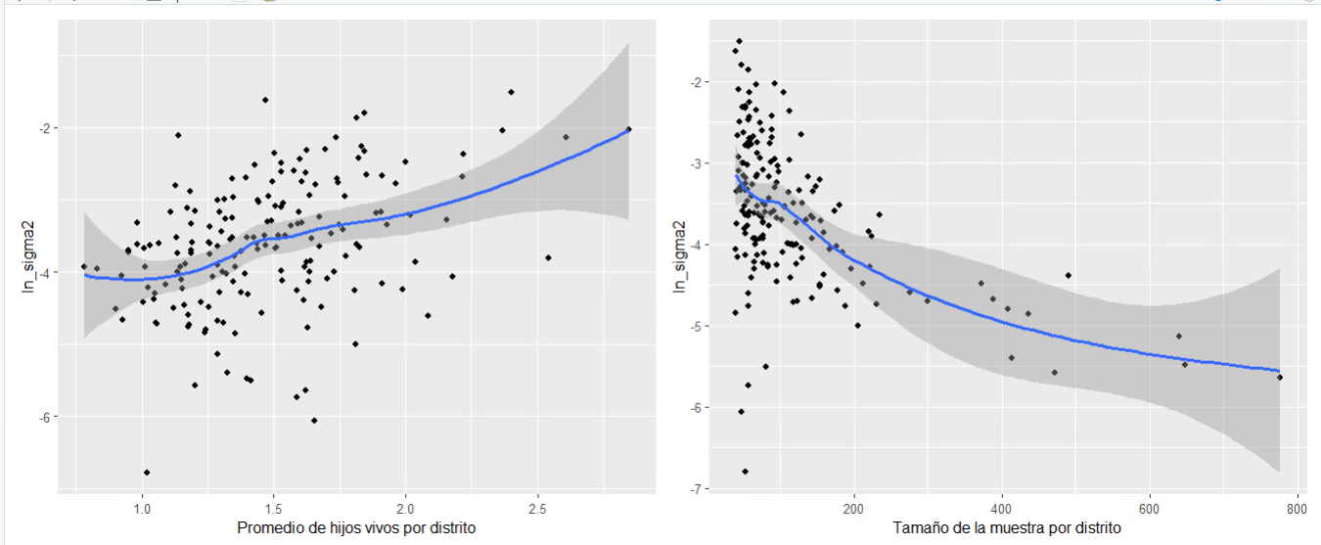
Figura 2. Relación entre el logaritmo de la varianza directa, el indicador y el tamaño muestral distrital
Fuente: CEPAL
La Figura 2 muestra las relaciones exploratorias utilizadas para definir la especificación de la Función Generalizada de Varianza (FGV) aplicada al indicador Promedio de hijos nacidos vivos.
En el panel izquierdo se observa que el logaritmo de la varianza directa tiende a aumentar con el valor del indicador, lo cual justifica la inclusión de esta covariable en el modelo. En el panel derecho se aprecia la relación inversa entre el tamaño muestral distrital y la varianza: a medida que crece el número de observaciones, disminuye la magnitud y dispersión de la varianza, reforzando la necesidad de considerar nd​ como covariable.
Figura 3. Análisis de calidad de ajuste del modelo FGV
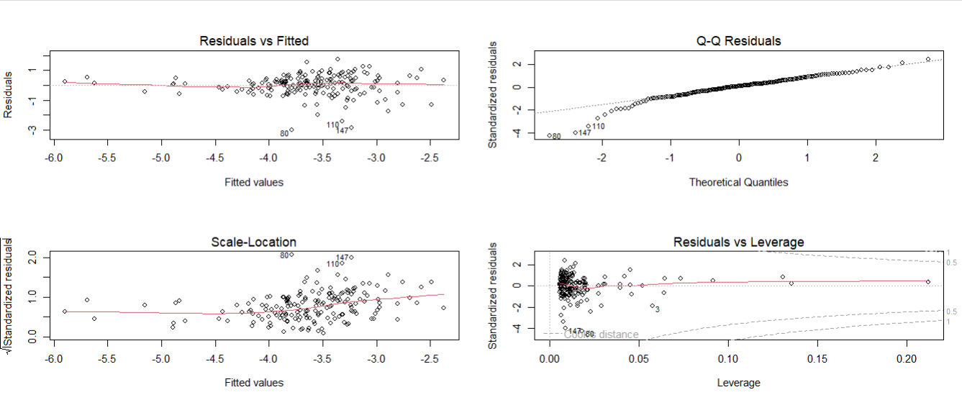
Fuente: CEPAL
La Figura 3 presenta los gráficos de diagnóstico del modelo FGV ajustado al indicador Promedio de hijos nacidos vivos.
- Residuals vs Fitted: los residuales se distribuyen de manera aleatoria alrededor de cero, sin patrones sistemáticos, lo que sugiere que la especificación del modelo es adecuada.
- Q-Q Plot: los residuales estandarizados se alinean de forma razonable con la línea de referencia, evidenciando un comportamiento aproximadamente normal.
- Scale-Location: no se observan patrones claros de heterocedasticidad, lo cual respalda la suposición de varianza constante en los errores.
- Residuals vs Leverage: no se detectan distritos altamente influyentes, dado que ningún punto supera de forma significativa los límites de la distancia de Cook.

Figura 4. Comparación entre varianza directa y varianza suavizada (FGV) para el indicador “Promedio de hijos nacidos vivos”
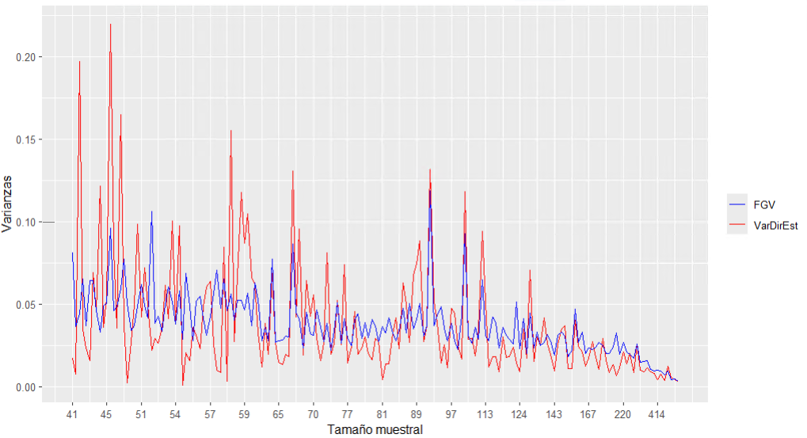
Fuente: CEPAL
La Figura 4 presenta la comparación entre las varianzas directas y las varianzas suavizadas a partir de la FGV ordenadas según el tamaño muestral distrital.
Como se observa, las varianzas directas exhiben una alta volatilidad en distritos con tamaños de muestra reducidos, generando picos que reflejan inestabilidad en la estimación. En contraste, la varianza suavizada mediante el modelo FGV sigue la misma tendencia decreciente, pero con mayor estabilidad, lo que confirma la efectividad del procedimiento para eliminar ruido y producir insumos consistentes en la estimación en áreas pequeñas.

Procedimiento final de estimación distrital de fecundidad y mortalidad en Perú

Como complemento a las estimaciones directas de fecundidad y mortalidad y a la estimación de sus varianzas, el modelo de Fay–Herriot requiere la especificación de un modelo sintético, así como la estimación de los componentes de varianza o errores aleatorios. Este modelo busca representar los indicadores de interés como función de un conjunto de variables auxiliares, con el fin de mejorar la precisión de las estimaciones directas obtenidas a partir de la encuesta.
Las variables auxiliares provienen de registros administrativos, información censal u otras fuentes externas, y cumplen un papel central en la calidad de las estimaciones. Para su selección, es fundamental que: (i) estén disponibles en los niveles geográficos requeridos (distritos), (ii) sean comparables y consistentes en todas las áreas analizadas, y (iii) tengan calidad en su cobertura y registro (Eurostat, 2019; Gutiérrez, 2018).
En esta sección se presenta la estimación del modelo sintético, incluyendo las variables evaluadas, la selección del modelo, la estimación de los coeficientes de regresión y de los componentes de varianza.

Covariables incluidas en el análisis
En el caso del Perú, las estimaciones de áreas pequeñas para fecundidad y mortalidad distrital se apoyan en información proveniente de dos fuentes principales: el Censo de Población y Vivienda 2017 y variables satelitales.
- Variables censales: incluyen características sociodemográficas y de vivienda, tales como sexo, edad, pertenencia étnica, condición de discapacidad, alfabetismo, años de escolaridad, rezago escolar, condiciones habitacionales (material del piso, paredes y techo), y acceso a servicios básicos (acueducto, alcantarillado, electricidad, gas e internet). Asimismo, se incluyen indicadores relacionados con estructura etaria, tasa de dependencia y composición por área urbana o rural.

- Variables satelitales y de contexto territorial: se consideran indicadores derivados de fuentes externas como la intensidad de luces nocturnas, índices de desarrollo humano distrital, coberturas urbanas y rurales, y medidas de accesibilidad a hospitales, tanto en distancia total como caminando. Estas variables complementan la información censal al captar diferencias espaciales en el nivel de desarrollo y en la disponibilidad de servicios.
El uso de estas fuentes tiene dos ventajas: (i) ambas están disponibles para todos los distritos del país, garantizando cobertura completa y homogénea, y (ii) la información proviene de fuentes consolidadas y consistentes, lo que asegura comparabilidad entre áreas.

Estimación de coeficientes de regresión del modelo sintético

El objetivo del modelo sintético es representar los indicadores distritales de fecundidad y mortalidad como función de estas covariables auxiliares $x_{d}$​ y un término de error aleatorio ${ u}_{d}$de acuerdo con la formulación del modelo de Fay–Herriot:
$$θ_{d}={x_{d}}^{'}β+u_{d} , con { u}_{d}\overset{iid}{∼}(0,σ_{u}^{2})$$
Las covariables incluidas abarcan dimensiones demográficas, educativas, habitacionales y de servicios básicos (derivadas del Censo), junto con indicadores de contexto territorial y desarrollo (luces nocturnas, accesibilidad a hospitales, cobertura rural/urbana, índice de desarrollo humano). Asimismo, se incorporaron variables dicotómicas departamentales para capturar heterogeneidad estructural.
La estimación de los parámetros del modelo sintético se llevó a cabo mediante mínimos cuadrados generalizados (MCG), ponderando por la suma de la varianza directa suavizada $\left({\hat{\tilde{ψ}}}_{d}^{2}\right)$ y la varianza del error aleatorio (${\hat{σ}}_{u}^{2}$). En consecuencia, los coeficientes $\hat{β}$, ​ se obtienen de:
$$\hat{β}={\left[ {\sum_{dϵS}{x_{d}x_{d}'}}/{\left({\hat{σ}}_{u}^{2}+{\hat{\tilde{ψ}}}_{d}^{2}\right)}\right]}^{-1}\left[{\sum_{dϵS}{x_{d}{\hat{θ}}_{d}^{Dir}}}/{\left({\hat{σ}}_{u}^{2}+{\hat{\tilde{ψ}}}_{d}^{2}\right)}\right]$$

Estimación de la varianza del modelo sintético

La estimación de la varianza de los efectos aleatorios ${\hat{σ}}_{u}^{2}$, ​ puede realizarse mediante distintos métodos, los cuales asumen que se cuenta con una estimación conocida o suavizada de ${\hat{ψ}}_{d}^{2}$ (Hidiroglou, 2019). Entre los enfoques más utilizados se encuentran el Restricted Maximum Likelihood (REML) propuesto por Rao y Molina (2015), y el Adjusted Density Maximization (ADM) desarrollado por Li y Lahiri (2010).
En primer lugar, el método REML aproxima el valor de ${\hat{σ}}_{u}^{2}$, a partir de la log-verosimilitud del modelo Fay–Herriot, utilizando el algoritmo recursivo de Fisher Scoring:
$$σ_{u}^{2(a+1)}=σ_{u}^{2(a)}+{\left[I\left(σ_{u}^{2(a)}\right)\right]}^{-1}s\left(σ_{u}^{2(a)}\right)$$
donde,
$I\left(σ_{u}^{2}\right)=\frac{1}{2}tr\left(P^{2}\right),$ $s\left(σ_{u}^{2}\right)=-\frac{1}{2}tr(P)+\frac{1}{2}{\hat{θ}}_{d}^{Dir}'P'P{\hat{θ}}_{d}^{Dir}$
Una limitación de este método es que puede generar valores negativos de ${\hat{σ}}_{u}^{2}$, En estos casos, se acostumbra a truncar el resultado a cero, lo cual implica que la estimación de Fay–Herriot coincide con la estimación sintética.
Por otro lado, el método ADM planteado por Li y Lahiri propone una modificación de la verosimilitud que evita valores negativos mediante la maximización del producto entre la función de verosimilitud y la varianza del modelo. La función ajustada se define como:
$$L_{adj}\left(σ_{u}^{2}\right)=σ_{u}^{2}L_{reml}\left(σ_{u}^{2}\right)$$
cuyo logaritmo es:
$$l_{adj}\left(σ_{u}^{2}\right)={log(σ}_{u}^{2}) +l_{reml}\left(σ_{u}^{2}\right)$$
La condición de primer orden para maximizarla se expresa como:
$$\frac{∂l_{adj}\left(σ_{u}^{2}\right)}{∂σ_{u}^{2}}=\frac{1}{σ_{u}^{2}}+ s\left(σ_{u}^{2}\right)=\frac{1}{σ_{u}^{2}}-\frac{1}{2}tr(P)+\frac{1}{2}{\hat{θ}}_{d}^{Dir}'P'P{\hat{θ}}_{d}^{Dir}=0$$
En la práctica, la estrategia más recomendada consiste en aplicar primero el método REML y, en caso de obtener valores negativos para ${\hat{σ}}_{u}^{2}$​, recurrir al método ADM como alternativa. Esta combinación permite asegurar estimaciones estables y consistentes de la varianza de los efectos aleatorios en el modelo sintético.

Estimación del error en el modelo

Resultados y validación de los modelos

Este capítulo presenta los principales hallazgos derivados de la implementación de los modelos Fay–Herriot para los indicadores de fecundidad y mortalidad a nivel distrital.
En primer lugar, se realiza un análisis de los supuestos y de la calidad del ajuste del modelo, junto con la validación de las estimaciones frente a los criterios estadísticos definidos en capítulos anteriores. Posteriormente, para cada indicador se presentan dos resultados principales: i)Mapa distrital con la estimación del indicador ii) Mapa distrital del coeficiente de variación (CV), que permite evaluar de manera simultánea el nivel estimado y la precisión estadística alcanzada en cada distrito.
En total, el modelo permitió obtener resultados para 1.874 distritos, ampliando la cobertura más allá de las áreas observadas directamente en la encuesta.

Indicador Promedio de hijos nacidos vivos

8.1.1 Validación de supuestos del modelo

- Normalidad en los residuales
El supuesto de normalidad en los residuos establece que estos deben distribuirse de manera aproximadamente normal alrededor de cero. En la Figura 5 se muestra el histograma de los residuos estandarizados con la curva normal superpuesta, y en la Figura 6 el gráfico QQ-plot comparando los cuantiles muestrales con los de una distribución normal estándar. En ambos casos, los residuos se ajustan de forma razonable a la distribución normal, con leves desviaciones en las colas. Esto permite considerar que el supuesto de normalidad se cumple de manera aceptable para el modelo.
Figura 5: Distribución de los residuales
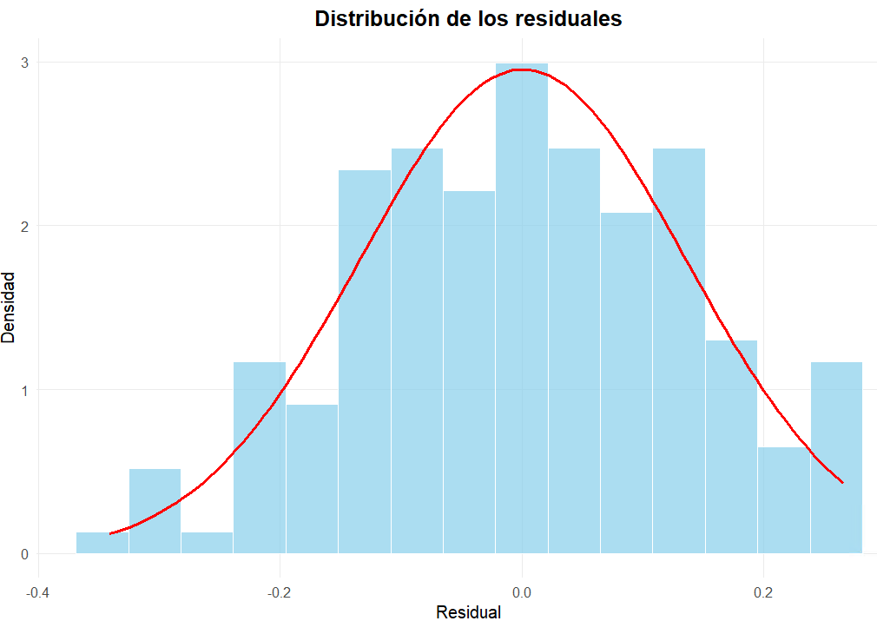
Fuente: CEPAL
Figura6: QQ-plot de los residuales
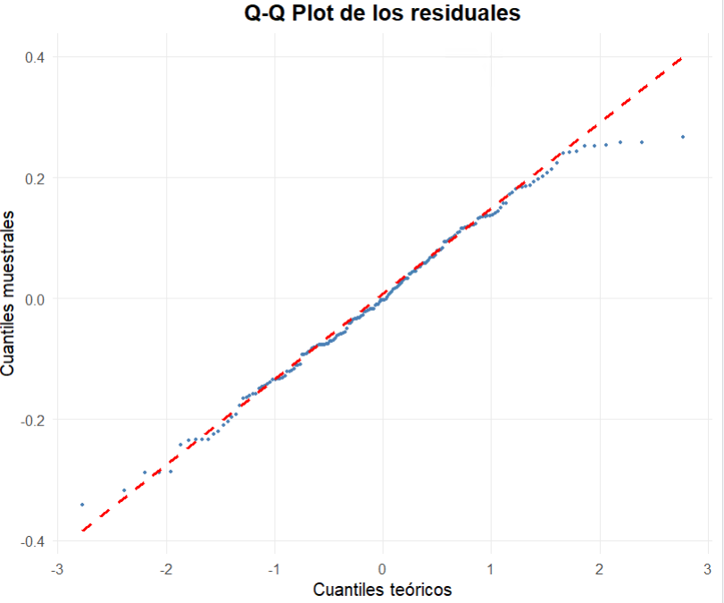
Fuente: CEPAL
- Normalidad en los efectos aleatorios
Un segundo supuesto fundamental corresponde a la normalidad de los efectos aleatorios. La Figura 7 presenta el histograma de los efectos estimados junto con la curva de una distribución normal teórica, mientras que la Figura 8 muestra el gráfico Q-Q. En ambos casos se aprecia que los efectos aleatorios siguen de manera consistente el comportamiento esperado bajo normalidad, sin evidenciar violaciones relevantes a este supuesto dentro del modelo.
Figura7: Distribución de los efectos aleatorios
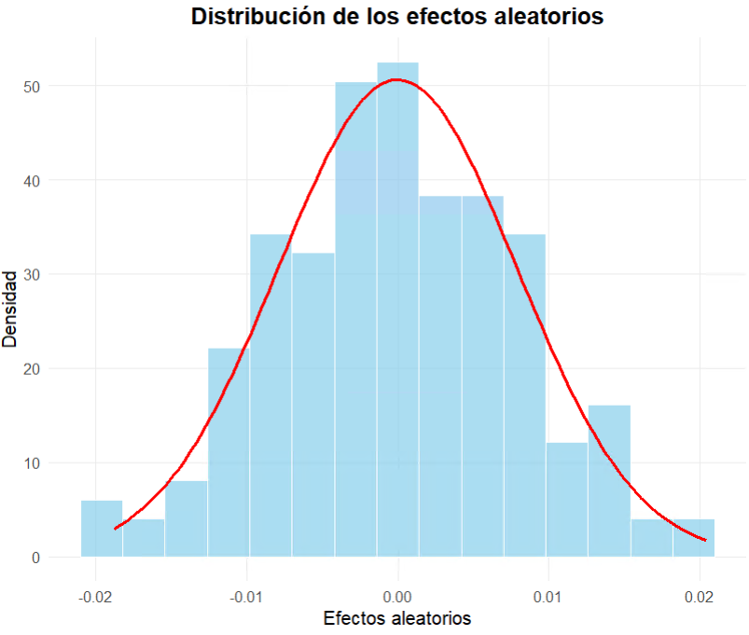
Fuente: CEPAL
Figura 8: QQ-plot de los efectos aleatorios
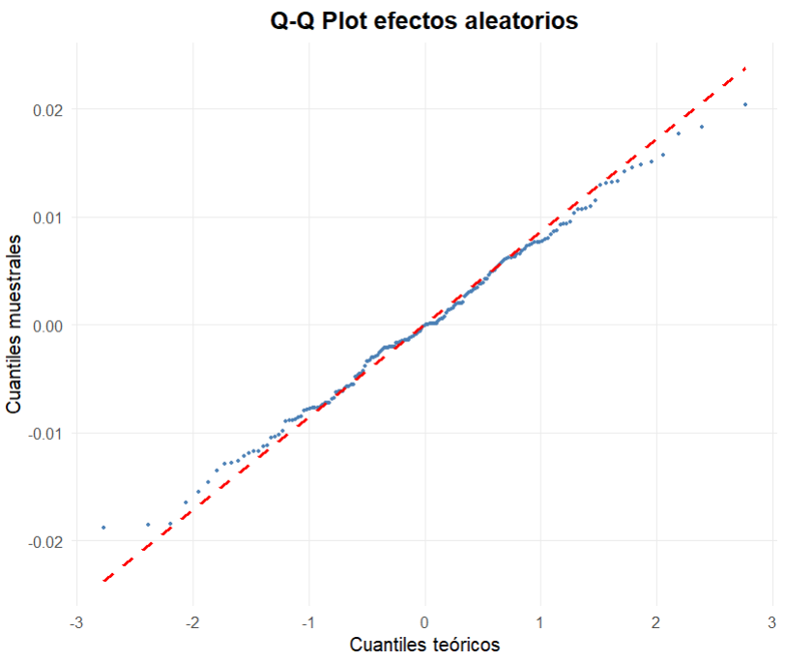
Fuente: CEPAL

- Homocedasticidad de los residuos
La Figura 9 presenta los residuos estandarizados ordenados por distrito, con la línea de referencia en y = 0. La nube de puntos no muestra patrones sistemáticos ni cambios de dispersión a lo largo del eje horizontal; los valores se concentran alrededor de cero y exhiben una variabilidad similar entre distritos. En consecuencia, no se evidencian violaciones relevantes al supuesto de homocedasticidad.

Figura 9: Residuos estandarizados por distrito
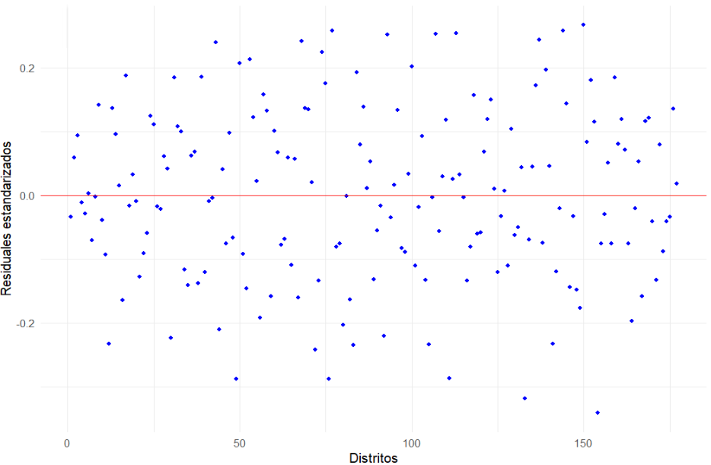
Fuente: CEPAL

8.1.2 Mapas del indicador y precisión
Figura 10. Mapa distrital del promedio de hijos nacidos vivos (estimación FH)
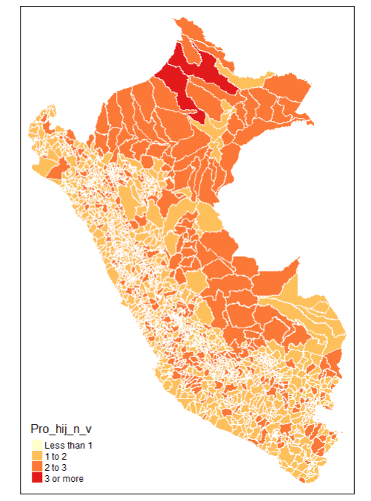
Fuente: CEPAL
El mapa muestra la distribución espacial del número promedio de hijos nacidos vivos por mujer a nivel distrital en el Perú. Los resultados permiten identificar una marcada heterogeneidad territorial: en la zona costera y gran parte de la sierra se observan valores relativamente bajos (entre 1 y 2 hijos en promedio), mientras que en distritos de la Amazonía y del norte del país predominan niveles más altos, llegando en algunos casos a promedios de 3 o más hijos por mujer.

Figura 11. Mapa distrital del coeficiente de variación (CV) del promedio de hijos nacidos vivos
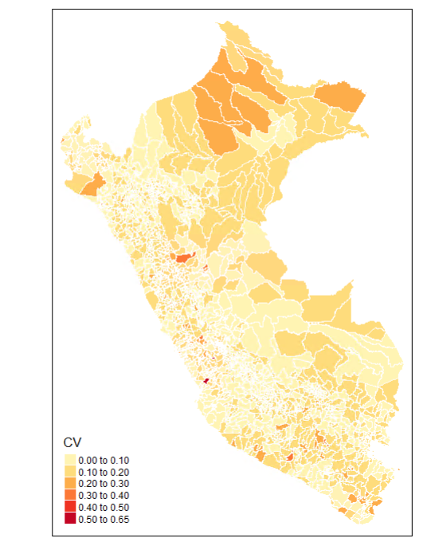
Fuente: CEPAL
El mapa presenta la distribución del coeficiente de variación (CV) asociado a las estimaciones del indicador “Promedio de hijos nacidos vivos” a nivel distrital. El CV permite evaluar la precisión estadística de las estimaciones, de modo que valores más bajos indican mayor confiabilidad.
Los resultados muestran que la mayoría de distritos presentan CV inferiores al 20%, lo que refleja un buen nivel de precisión en la estimación. Sin embargo, en algunos distritos de la Amazonía y en zonas puntuales de la sierra y selva sur, se observan CV más elevados (entre 30% y 50%), lo que indica una menor precisión en dichas áreas. Aun así, en general, el modelo garantiza una adecuada estabilidad estadística en la mayor parte del territorio nacional.

Referencias
• Datta, G. S., & Lahiri, P. (2000). A unified measure of uncertainty of estimated best linear unbiased predictors in small area estimation problems. Statistica Sinica, 10(2), 613–627.
• Hidiroglou, M. A. (2019). Development of a small area estimation system at Statistics Canada. Survey Methodology, 45(1), 101–126.
• Jiang, J., Lahiri, P., & Wan, S. (2002). A unified jackknife theory for empirical best prediction with M-estimation. The Annals of Statistics, 30(6), 1782–1810. https://doi.org/10.1214/aos/1043351257
• Lahiri, P., & Rao, J. N. K. (1995). Robust estimation of mean squared error of small area estimators. Journal of the American Statistical Association, 90(430), 758–766.
• Molina, I. (2019). Desagregación de datos en encuestas de hogares: metodologías de estimación en áreas pequeñas (Series Estudios Estadísticos, Nº 97, LC/TS.2018/82/Rev.1). Santiago de Chile: Comisión Económica para América Latina y el Caribe (CEPAL).
• Prasad, N. N., & Rao, J. N. K. (1990). The estimation of the mean squared error of small-area estimators. Journal of the American Statistical Association, 85(409), 163–171.
• Rao, J. N. K., & Molina, I. (2015). Small area estimation (2ª ed.). Hoboken, NJ: Wiley.
• Slud, E. V., & Maiti, T. (2006). Mean-squared error estimation in transformed Fay–Herriot models. Journal of the Royal Statistical Society: Series B, 68(2), 239–257.
• Sugasawa, S., & Kubokawa, T. (2017). Transforming response values in small area prediction. Computational Statistics & Data Analysis, 114, 47–60.

Esta es una publicación de la Comisión Económica para América Latina y el Caribe (CEPAL).
Mujeraño es una unidad de medida que representa un año completo de exposición al riesgo de tener hijos por parte de una mujer en un determinado grupo de edad.

